**Сушко Леон Грыгоров (Suszko Leon)**

14 февраля 1804 г – крещение (НИАБ 136-13-894, лист 53, №4/1803-р (ориг)).

**НИАБ 136-13-894:** Лист 53. **Метрическая запись №4/1804-р (ориг).**

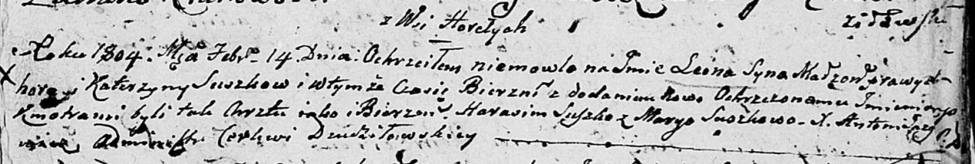

Дедиловичская Покровская церковь. 14 февраля 1804 года. Метрическая запись о крещении.

Suszko Leon – сын родителей с деревни Горелое.

Suszko Hryhor – отец.

Suszkowa Katerzyna – мать.

Suszko Harasim – кум.

Suszkowa Maryia – кума.

Jazgunowicz Antoni – ксёндз.